Miércoles
03
de febrero

1° de Secundaria
Artes

¡Anótelo en su bitácora, capitán!

Aprendizaje esperado: Reflexiona acerca de cómo la contemplación de una obra o manifestación artística puede modificar su percepción del mundo y de sí mismo, y registra sus reflexiones.

Énfasis: Realizar un registro creativo respecto de la manera en que una obra o manifestación artística ha modificado su sensopercepción del mundo y de sí mismo.

¿Qué vamos a aprender?

La sesión de hoy se llama: “¡Anótalo en tu bitácora, capitán!”

Para esta sesión ten a la mano las producciones artísticas que has desarrollado desde el regreso de vacaciones, así como objetos que te parezcan interesantes para una nueva producción artística: colores, plumones, gises o elementos naturales que dejen mancha, como la jamaica o el café. Y también, si es posible, una venda o tela para tapar los ojos.

¿Qué hacemos?

¿Has tenido algún sueño que se haya vuelto realidad a través de las artes?

Lee el siguiente fragmento:

“En este sueño yo aparecía con un gran tocado de plumas hermosas, esto que tal vez ustedes conocen como penacho, pero en realidad se llama Copilli, el cual adornaba mi cabeza que junto con mis ayocotes se movían al ritmo del huehuetl o tambor y que eran parte de una gran danza ceremonial.

Cada vez que me encuentro plumas en mi camino, ya sea en el parque o en la calle, las recolecto y las guardo en cada uno de mis libros, son para mí como un tesoro, pues cada una de ellas me hace recordar el gran simbolismo que representa cuando las utilizo en la danza. En mi imaginación, cada una de ellas sirve para forjar las alas de mi espíritu, que me permitirán elevarme hasta el sol, pues dentro de nuestra cultura el Sol representa la sabiduría, y así como las aves se acercan a él, yo quisiera hacer lo mismo.”

Observa las siguientes imágenes:

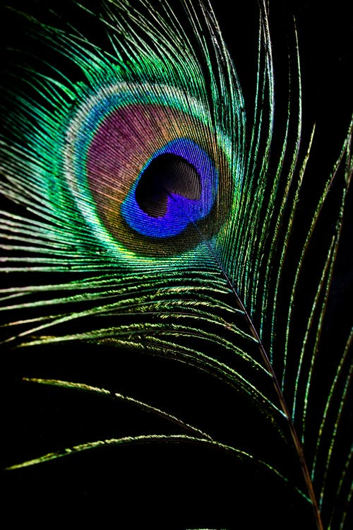

Mira cómo un objeto, en este caso una pluma, puede tener distintas interpretaciones para ti mismo, en la danza o también en la pintura.

Por ejemplo, en los cuadros de Remedios Varo, la artista plasmaba figuras que parecieran seres con plumas o aves humanas.

También observa la siguiente imagen.

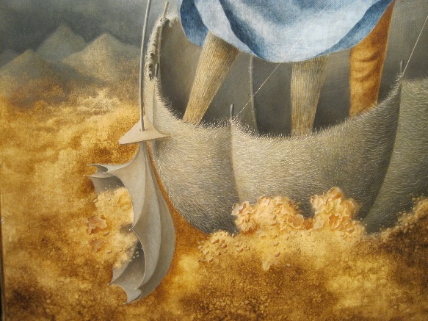

Lo interesante del arte es que no todo tiene que ser comprendido, sino interpretado en nuestra propia manera de ver, percibir y sentir el mundo que nos rodea.

Mira el siguiente video y echa a volar tu imaginación:

- Surrealismo
https://youtu.be/JISACfBj_bU

Todas estas producciones artísticas te dejan llena de ideas, pueden tener muchas interpretaciones.

Pues las utilizarás para navegar a tus mundos imaginarios y representar tus sueños mediante una producción artística que hable por ti mismo.

Recuerda a los artistas que han plasmado sus sueños sin importar si su idea se comprende en otros contextos. Lo importante es que te dejes llevar por el mar de tu imaginación, escucha la siguiente melodía.

- Orión
https://aprendeencasa.sep.gob.mx/multimedia/RSC/Audio/202101/202101-RSC-E0oh0fHRqK-OrinAIF24.mp3

Usa tus propias obras artísticas y objetos de casa para realizar una exploración representativa de un sueño, lo importante es que sea desde tu propia sensopercepción, es decir, desde cómo tú vives tu realidad a través de tus experiencias, emociones, gustos, etc.

Sumérgete en tu obra creada y explica qué sentido quisiste imprimir al crearla, es decir, cuál es tu sueño plasmado.

Por ejemplo:

“Mi obra significa que al navegar por el mundo de las artes puedo ser yo misma, expresarme libremente, sin miedo, sin pena. ¡Soltar las amarras del miedo! ¡Levar anclas de la creatividad! ¡Que soplen vientos de libertad! ¡Y a navegar!”

Esto es parte de sensopercibir tu mundo interior y plasmarlo.

Observa el siguiente video para tenerlo más claro.

- Sensopercepciones
https://youtu.be/sEqA0Bnd20M

Así como representaste un sueño, es decir, tu mundo interior, mediante una producción artística, es momento de mirar las experiencias que han cambiado tu perspectiva a partir del mundo exterior, eso que llaman “la realidad”.

Observa el siguiente ejemplo:

“Al observar las obras en los museos, ya que encuentro muchos mundos dentro de las obras de arte y experiencias fascinantes, como la que experimenté un día; en donde tenía que recorrer una habitación totalmente oscura para poder encontrar la salida, pero estaba llena de muchos obstáculos, no podía ver nada y sólo podía guiarme por mis sentidos y mi sensopercepción que iba obteniendo de las texturas, sonidos y espacios que me encontraba en el camino.
Todo eso fue algo sublime para mí, ya que literalmente me obligó a cambiar la perspectiva de la realidad.”

¿Hay alguna obra o manifestación artística que te haya modificado tu sensopercepción del mundo o de ustedes mismos?

El Reto de Hoy

En un extremo de su casa coloca la obra que acabas de hacer, busca despejar el lugar de cosas que pudieran causarte daño si se caen, ponte a un lado de su obra y coloca una venda en sus ojos.

Un integrante de tu familia comenzará a realizar sonidos con su cuerpo y al escucharlos tu tendrás que repetir cada uno de esos sonidos, claro también con tu cuerpo, pero deberás poner mucha atención para descifrar con qué parte del cuerpo lo está haciendo.

Ahora el integrante de tu familia se desplazará alrededor de tu obra artística y hará sonidos con los objetos utilizados, para que trates de adivinar qué objeto es.

Finalmente, tu familiar te dará dos objetos, para que le digas cómo es su forma y textura y adivines de qué se trata.

Abre tus ojos. Redescubre los objetos que tocaste y escuchaste. ¿Se sienten y se ven iguales?

¡Buen trabajo!

Gracias por tu esfuerzo.

Para saber más:
Lecturas
https://libros.conaliteg.gob.mx/secundaria.html

